

|  |
| --- |
| **EÖTVÖS LORÁND TUDOMÁNYEGYETEM**  **INFORMATIKAI KAR**  **PROGRAMOZÁSELMÉLET ÉS SZOFTVERTECHNOLÓGIAI TANSZÉK** |

**Webalkalmazás fejlesztése Java nyelvben a Spring keretrendszerrel**

Tartalom

**Bevezetés**

Szakdolgozatom témájának megválasztásakor a fő cél az volt, hogy egy olyan alkalmazást készítsek, ami olyan technológiák segítségével van megvalósítva, amit az iparban is használnak. A választásom ezért egy webalkalmazás fejlesztésére esett és mivel ez mellett rajongok a forma-1-ért, ezért a kettőt ötvöztem és a webalkalmazás témája egy Forma-1 manager játék lett. A játék bárki számára elérhető, aki rendelkezik internet kapcsolattal. A felhasználóknak először regisztrálniuk kell, majd aktiválni az e-mail-ben kapott aktivációs kód segítségével. Ezután a játékos kap egy kezdőösszeget és vásárolhat az elérhető csapatok és pilóták közül, akik képviselni fogják a következő futamon és ez által a játékos pontot és pénzt szerezhet. A játék párhuzamosan fut a valós Forma-1 bajnoksággal. A pilóták és csapatok ára az alapján változik, hogy a futamon milyen helyezést értek el. A felhasználók saját ligákat hozhatnak létre, hogy a ligában szereplők helyezéseit minél gyorsabban láthassák. Minden futam között látható, hogy az előző futamokon a játékos mennyi pontot, pénzt szerzett vagy milyen pilótafelállással szerepelt. A programhoz tartozik egy adminisztrációs felület, ahol a játék adatait lehet beállítani, de ezt csak a megfelelő jogosultsággal rendelkezőek érhetik el.

A programozási nyelv és a szerveroldali keretrendszer kiválasztásakor a legfontosabb szempontok többek között a robosztusság, modularitás, megbízhatóság volt, ezért a Spring Framework mellett döntöttem. A felhasználói felület elkészítéséhez a Bootstrap és jQuery keretrendszereket választottam.

**Felhasználói dokumentáció**

Az alkalmazás futtatásához szükséges programok szerveroldalon:

* Java 1.7
* MySQL 5.5
* Tomcat 7 vagy másik alkalmazásszerver, ami képes Java servletek futtatására

Felhasználók számára

A felhasználóknak rendelkezni kell egy internethez kapcsolódó eszközzel, amelyen tetszőleges internetböngésző futtatható. A weboldal minden böngészőben működik és minden kijelzőn optimális méretben jelenik meg, azaz a weboldal kinézete reszponzív.

A legelterjedtebb böngészők közül a következőket ajánlom:

* Google Chrome
* Mozilla Firefox
* Safari

**Használati leírás**

A programot a böngészőben megnyitva a következő címen lehet elérni.

* http://128.199.38.8/Szakdolgozat/

Az oldal betöltése után a felhasználót a következő oldal fogadja:

Bejelentkezés előtt lévő oldal (1. ábra):

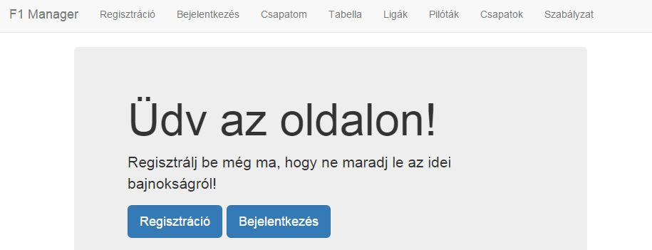

1. ábra

**Regisztráció oldal:**

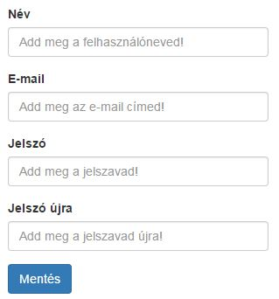 Az oldal új látogatóinak lehetősége van az oldalra regisztrálnia, amit egy regisztrációs űrlap segítségével lehet megtenni (2. ábra).

2. ábra

A regisztrálás során szükség van egyedi (még nem regisztrált) felhasználónévre, egyedi e-mail címre és jelszóhoz a bejelentkezéshez.

Ha a felhasználónév vagy e-mail cím már szerepel a rendszerben, akkor a felhasználó azonnali visszajelzést kap erről még gépelés közben. Ha a jelszavak nem egyeznek vagy túl rövidek, akkor erről is jelzés érkezik.

Regisztráció sikeressége után szükség van a megadott e-mail cím megerősítésére. Ezt a megadott e-mail címre küldött hivatkozásra kattintva lehet megtenni. Ha az aktivációs e-mail elveszne, akkor a Bejelentkezés oldalon új igényelhető.

**Bejelentkezés oldal:**

Ezen az oldalon tudnak a felhasználók bejelentkezni a fiókjukba a felhasználónevük és jelszavuk megadásával. Ha a bejelentkezés sikeres volt, de a felhasználó még nem erősítette meg az e-mail címet, akkor ezt itt kell megtennie. Ha elvesztette az aktivációs kódot, itt lehet igényelni újat.

Ha a felhasználó elfelejtette a jelszavát, akkor a már regisztrált e-mail cím megadásával lehet újat igényelni. Ekkor a rendszer elküld egy levelet, ami tartalmazza, azt a hivatkozást ahol a felhasználó megváltoztathatja a jelszavát.

Az oldal a sikeres bejelentkezés után (3. ábra)

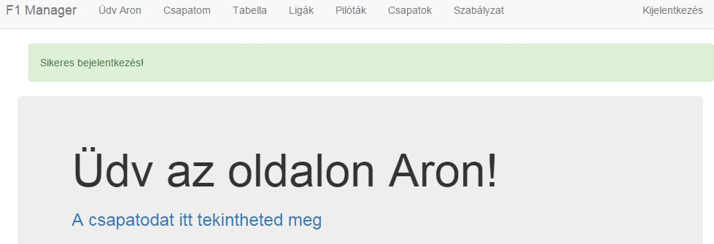

. ábra

**Csapatom oldal:**

Ennek az oldalnak a tartalmát a felhasználó csak akkor látja, ha már bejelentkezett.

Itt lehet megtekinteni, hogy jelenleg mennyi pont áll a rendelkezésére, a bajnokságban eddig mennyi pontot szerzett és az előző futamokon milyen felállással indult.

Ezen felül itt lehet eladni és vásárolni pilótákat, csapatokat. Összesen két pilótát és három csapatot lehet vásárolni. Nem lehet ugyanazt a pilótát vagy csapatot többször is megvenni. Ha ezt a felhasználó megpróbálja, akkor az oldal kiírja a felhasználó számára a megfelelő üzenetet. Továbbá a két pilóta nem tartozhat ugyanabba a csapatba.

**Tabella oldal:**

Ezen az oldalon tekinthető meg az összes regisztrált felhasználó az aktuális bajnokságban lévő helyezésükkel és további adatokkal.

Az oldal megnyitása után nem jelenik meg rögtön az összes felhasználó, mert ebből nagyon sok lehet. Egy oldalon a megjelent felhasználók száma fix szám. Ha az összes felhasználó száma túllépi az egy oldalon megjeleníthető felhasználók számát, akkor több oldalon keresztül lehet megtekinteni az felhasználókat. A felhasználónév mellett csak kevés adat jelenik meg ilyenkor, de a felhasználónévre kattintva megtekinthető a többi adat is. Ilyenkor látszik, hogy a felhasználó az előző futamok milyen eredménnyel szerepelt.

Lehetőség van felhasználónév alapján szűrni a lista tartalmát. Ilyenkor a lista tartalmában csak azok a felhasználók fognak szerepelni, akik neve tartalmazza a megadott karaktersorozatot.

**Ligák oldal:**

Bejelentkezés előtt csak az összes ligát lehet megtekinteni és egy liga nevére kattintva jön be az adott ligához tartozó oldal.

Bejelentkezés után már egy külön gombra kattintva lehet elérni azokat a ligákat, amikben a bejelentkezett felhasználó szerepel.

Egy harmadik gomb segítségével a felhasználó létrehozhat saját ligát is. Itt a ligának egyedi nevet kell adni, azaz nem lehet a rendszerben másik ugyanilyen nevű liga, ezen felül egy rövid leírást is kell adni. Amelyik felhasználó létrehozta a ligát az lesz a liga adminisztrátora. Ő nem léphet ki a ligából és joga van bármelyik felhasználót kirakni a ligából. A liga minden tagjának lehetősége van meghívni bármelyik felhasználót, aki még nincs benne az adott ligában. Ilyenkor név alapján tud rákeresni a felhasználókra és a talált felhasználókat meg tudja hívni e-mailen keresztül a ligába. Ilyenkor a rendszer elküld egy levelet a meghívott játékosnak, aki a levélben található hivatkozással tud csatlakozni a ligába vagy figyelmen kívül hagyhatja ezt.

**Pilóták és Csapatok oldalak:**

Itt lehet megtekinteni egy táblázatban, hogy az aktuális bajnokságban milyen pilóták és csapatok közül lehet válogatni, illetve itt látszódik, hogy a bajnokságban az adott versenyző vagy csapata mennyi pontot ért el és mennyibe kerül.

**Szabályzat oldal:**

Erre az oldalra kattintva lehet az oldalhoz tartozó részletes szabályzatot elolvasni, hogy az oldalt látogató új tagok is tudják, hogy mi a játék lényege és adott futamok alapján ki mennyi pontot és pénzt kap.

**Kijelentkezés:**

A bejelentkezés után a jobb felső sarokban elérhető kijelentkezés menüpontra kattintva az oldal kijelentkezteti a felhasználót és a kezdőoldalra továbbítja.

**Az oldalhoz tartozó adminisztráció felület:**

Az oldalhoz tartozó admin felületre csak a megfelelő felhasználónév jelszó párossal rendelkezőek tudnak bejelentkezni.

Egy funkció sem érhető el a bejelentkezés előtt, ha azonban ezt valaki mégis megkíséreli, akkor az oldal továbbít a bejelentkező oldalra.

Az admin felület a következő oldalon érhető el:

* http://128.199.38.8/Szakdolgozat/admin

**Bejelentkező felület:**

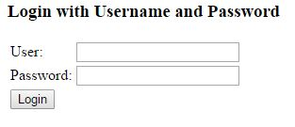

4. ábra

Ha a megfelelő felhasználónév és jelszót megadjuk a felületen, akkor az oldal továbbít az admin oldalra, különben hibát jelez és megkéri a felhasználót, hogy próbáljon meg újra bejelentkezni.

Ha a bejelentkezés sikeres volt, akkor a következő felület fogadja az adminisztrátort:

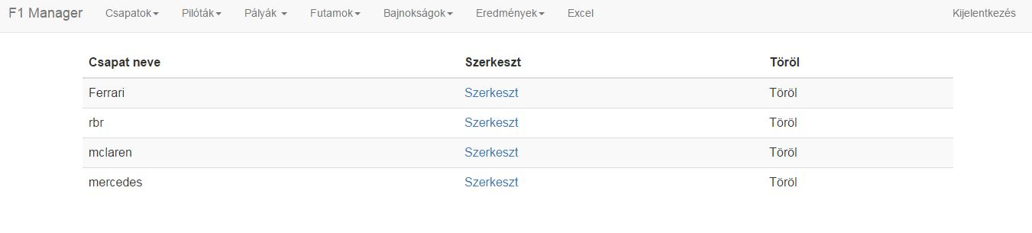5. ábra

A felületen a következő funkciók érhetőek el:

**A csapatok menüpont esetén két dolog közül lehet választani:**

Az első választási lehetőség az összes csapat listázása. Ilyenkor egy táblázatban látható az összes csapat. A táblázat minden sorában szerepel egy „Szerkeszt” gomb, amire kattintva megnyílik az adott csapathoz tartozó adatokat szerkesztő oldal. Egy csapat esetén három adatot kell megadni. A csapat nevét, árát és a hozzátartozó kép URL címét. A csapat nevének egyedinek kell lennie. Az árat a bajnokság elején érdemes beállítani, mert minden futam eredményének feltöltése után a rendszer automatikusan növeli vagy csökkenti a megfelelő mennyiséggel. A képhez tartozó mezőt üresen lehet hagyni vagy érvényes URL címet kell megadni, ami egy képhez tartozó elérhetőséget tartalmaz.

A második választási lehetőség az új csapat létrehozása. Ebben az esetben egy teljesen új csapatot vesszünk fel a rendszerbe. Ilyenkor a felvett adatokra ugyanazok a szabályok érvényesek, mint módosításkor.

**A pilóták menüpont hasonlóan épül fel, mint a csapatok menüpont:**

Itt is meglehet tekinteni a már meglévő pilótákat vagy újat lehet felvenni. A különbség a pilóták és csapatok között, hogy egy pilótához hozzá kell rendelni egy csapatot is. A csapat, amit szeretnénk beállítani a pilótának az egy listából választható ki.

**A harmadik menüpontban a pályákat lehet beállítani.**

A „Pályák listázása” menüpont alatt a már megszokott táblázatban láthatjuk a rendszerben lévő pályákat és itt választhatjuk ki, hogy melyiket szeretnénk szerkeszteni.

Új pálya felvétele esetén négy adatot lehet megadni. A pálya neve, aminek egyedinek kell lennie és legfeljebb 100 karakterből állhat. Ezen felül az ország és város nevét kell, még megadni ahol fekszik a pálya. Pályák esetén is lehetőség van kép felvételére, ilyenkor érvényes URL címet kell megadni.

**A következő menüpontban a futamokat lehet állítani.**

**Futamok listázásakor a következő információk láthatóak:**

A futam pontos dátuma, helyszíne és státusza, ami azt jelzi, hogy a futamhoz már lett eredmény állítva vagy még nem. Továbbá elérhető egy „Eredmény” gomb is, ami csak akkor jelenik meg, ha már lett állítva eredmény az adott futamhoz. A gombra kattintva lehet megtekinteni, hogy az időmérő edzésen és a versenyen ki milyen helyezést ért el a pilóták közül.

Új futam felvétele esetén három adatot kell megadni. Az első adat a futam időpontja, aminek egyedinek kell lennie, mert egy napon nem szoktak több versenyt szervezni. Két futam között 1-4 hét szokott eltelni egy bajnokságban. Továbbá a bajnokság évszámát és a pálya nevét ahol a futam megrendezésre kerül. Ezt a két adatot a már rendszerben lévő bajnokságokból és pályákból válogathatjuk ki.

**Bajnokság menüpont**

Egy bajnokság felvételéhez csak az adott évet kell megadni, aminek egyedinek kell lennie. A bajnokságok éve később is szerkeszthető, ha rosszul lett megadva.

**Eredmények:**

Ezen belül két menüpont érhető el:

Az első esetén egy adott verseny végeredményét állíthatjuk be. Ilyenkor kell beállítani, hogy melyik pilóta hol végzett az időmérőn és versenyen. A csapatokat nem kell megadni, mert minden pilótának tartoznia kell egy csapatba és a rendszer tudja, hogy melyik pilóta melyik csapatban van, ezért a megadott pilóták alapján beállítja a csapatokhoz tartozó értékeket is.

Ugyanaz a pilóta nem érhet el két helyezést egy időmérő edzésen vagy versenyen, ha mégis ilyen adatot próbálnánk menteni, akkor a rendszer figyelmeztet erre minket.  
Az eredményt figyelmesen kell beállítani, mert ez később már nem módosítható.  
Miután beállítottuk a helyezéseket és a „Mentés” gombra nyomunk akkor a rendszer több adatot is beállít. Először beállítja a helyezések alapján minden csapathoz és pilótához a szerzett pont és pénz mennyiségét. Utána ezen értékek alapján kiosztja a díjakat a felhasználók számára és utána kiszámolja, hogy a futam után melyik felhasználó hányadik a bajnokságban.

Hogy a felhasználók a későbbiekben is megtekinthessék mikor milyen felállással és milyen sikerességgel vettek részt a futamokon, ezért elmentjük ezeket az adatokat is.

**A másik menüpont a „Pontok beállítása”:**

Itt lehet egy táblázatban beállítani, hogy egy pilóta/csapat mennyi pontot szerez egy időmérőn/futamon elért helyezésért. Továbbá beállítható egy „százalék” érték is, ami azt a célt szolgálja, hogy a pilóta/csapat értéke a helyezéshez viszonyítva megfelelő mértékben növekedjen vagy csökkenjen.

**Excel menüpont:**

Ez az oldal arra a célra szolgál, hogy ha egy időben szeretnénk sok csapat tulajdonságát módosítani vagy új csapatokat felvenni, akkor minél gyorsabban és könnyebben lehessen kivitelező. Ehhez egy Excel fájl feltöltése szükséges, aminek megfelelő formátumban kell tartalmaznia a csapatokhoz tartozó adatokat. Az Excel-be ugyanazokat az adatok kell megadni, mint a weboldalon történő szerkesztés esetén. A csapat nevét, értékét, képét és a megszerzett pontok számát. Ehhez a fájlban öt oszlopot kell felvennünk. Az oszlopok első sorai a következőeknek kell lennie tetszőleges sorrendben: „id”, „name”, „price” , „picture” és „point”. Ha bármelyik oszlop nincs megadva vagy hibásan van gépelve, akkor a rendszer nem fogadja el a fájlt és erről tájékoztat minket. Az oldalról letölthető egy üres fájl, ami már tartalmazza ezt a struktúrát kialakítva, hogy a felhasználónak ne magának kelljen létrehoznia. Ha már a rendszerben szereplő csapatot szeretnénk módosítani, akkor az „id” oszlopban kell megadni a csapathoz tartozó azonosítót, hogy a rendszer tudja, hogy ez már egy meglévő csapat módosítása. Ha egy olyan azonosítót adunk meg, ami nem létezik az adatbázisban, akkor a rendszer erről szintén figyelmeztet. Új csapat esetén ezt a cellát a sorban üresen kell hagyni. Ha a csapathoz tartozó bármelyik érték nem felel meg a validálási szempontoknak (lásd: Csapatok menüpont részletezése), akkor a rendszer erről tájékoztatást ad.

A harmadik opció esetében egy Excel fájl tölthető le, ami tartalmazza a rendszerben lévő összes csapatot a hozzátartozó adatokkal együtt.

Az új csapatok vagy már meglévőek módosítása előtt mindenképpen ajánlott letölteni valamelyik előre készített Excel fájlt.

**A kijelentkezés gomb:**

Erre a gombra kattintva a bejelentkezett adminisztrátor kitud jelentkezni a felületről és visszatérni az oldalhoz tartozó bejelentkezés oldalra.